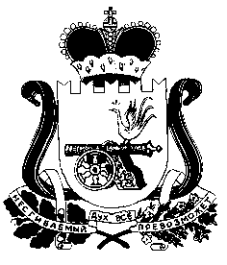

##### **АДМИНИСТРАЦИЯ ДИВАСОВСКОГО СЕЛЬСКОГО ПОСЕЛЕНИЯ**

##### **СМОЛЕНСКОГО РАЙОНА СМОЛЕНСКОЙ ОБЛАСТИ**

**ПОСТАНОВЛЕНИЕ**

от 27 февраля 2021 г. № 12

О внесении изменений в постановление

№ 109 от 25.12.2020 г

В целях уточнения отдельных мероприятий муниципальной программы утвержденной постановлением  Администрации Дивасовского сельского поселения Смоленского района Смоленской области от  25.12.2020 года № 109. Руководствуясь Федеральным законом от 06.10.2003 № 131-ФЗ «Об общих принципах организации местного самоуправления в Российской Федерации», Законом Смоленской области от 30.10.2014 года № 141-з «О закреплении вопросов местного значения за сельскими поселениями Смоленской области», руководствуясь Уставом Дивасовского сельского поселения Смоленского района Смоленской области,

Администрация Дивасовского сельского поселения Смоленского района Смоленской области ПОСТАНОВЛЯЕТ:

1. Внести в постановление № 109 от 25.12.2020 г. «Об утверждении и введении в действие программы профилактики нарушений обязательных требований» следующие изменения:

1. Пункт 1 постановления изложить в следующей редакции

Утвердить прилагаемую Программу профилактики нарушений обязательных требований в сфере муниципального контроля, осуществляемого органом муниципального контроля – администрацией Дивасовского сельского поселения на 2021-2023 года.

В приложение:

В название программы словами «на 2021год» заменить словами «на 2021-2023 года

Пункт 1.3 раздела 1 изложить в следующей редакции

Срок реализации программы – 2021-2023 год.

В раздел III. словами «на 2021год» заменить словами «на 2021-2023 года»

Глава муниципального образования

Дивасовского сельского поселения

Смоленского района Смоленской области С.Б. Власенкова